СОВЕТ ДЕПУТАТОВ
ГОРОДСКОГО ПОСЕЛЕНИЯ ЗЕЛЕНОБОРСКИЙ
КАНДАЛАКШСКОГО РАЙОНА
МУРМАНСКОЙ ОБЛАСТИ
ТРЕТЬЕГО СОЗЫВА
РЕШЕНИЕ

От 02.07.2015 № 93

О флаге городского поселения Зеленоборский

Кандалакшского района Мурманской области

В соответствии с законодательством, регулирующим правоотношения в сфере геральдики, руководствуясь Уставом городского поселения Зеленоборский Кандалакшского района Мурманской области (далее – городского поселения Зеленоборский),
Совет депутатов
городского поселения Зеленоборский
Кандалакшского района
решил:

1. Установить флаг городского поселения Зеленоборский, в качестве официального символа городского поселения Зеленоборский.
2. Утвердить Положение «О флаге городского поселения Зеленоборский Кандалакшского района Мурманской области» (прилагается).
3. Представить настоящее решение, Положение «О флаге городского поселения Зеленоборский Кандалакшского района Мурманской области» в Геральдический Совет при Президенте Российской Федерации для внесения в Государственный геральдический Регистр Российской Федерации.
4. Настоящее решение опубликовать в СМИ города Кандалакши и разместить на официальном сайте муниципального образования.
5. Настоящее решение вступает в силу со дня официального опубликования.

Председатель Совета депутатов
городского поселения Зеленоборский И.Н.Самарина

Приложение
к решению Совета депутатов
городского поселения Зеленоборский
от 02.07.2015 г. № 93

ПОЛОЖЕНИЕ
«О ФЛАГЕ ГОРОДСКОГО ПОСЕЛЕНИЯ ЗЕЛЕНОБОРСКИЙ
КАНДАЛАКШСКОГО РАЙОНА МУРМАНСКОЙ ОБЛАСТИ»

Настоящим положением устанавливается флаг городского поселения Зеленоборский Кандалакшского района Мурманской области в качестве официального символа, его описание и порядок использования.
1.Общие положения

1.1. Флаг городского поселения Зеленоборский Кандалакшского района Мурманской области (далее – флаг городского поселения Зеленоборский) является официальным символом городского поселения Зеленоборский.
1.2. Флаг городского поселения Зеленоборский отражает исторические, культурные, социально-экономические, национальные и иные местные традиции.
1.3. Положение о флаге городского поселения Зеленоборский с приложением на бумажном и электронном носителях хранится в архиве городского поселения Зеленоборский и доступно для ознакомления всем заинтересованным лицам.
1.4. Флаг городского поселения Зеленоборский подлежит государственной регистрации в порядке, установленном федеральным законодательством и законодательством Мурманской области.

2. Описание и обоснование символики флага
городского поселения Зеленоборский

2.1. Описание флага городского поселения Зеленоборский:
«Прямоугольное двухстороннее полотнище с отношением ширины к длине 2:3, воспроизводящее фигуры из герба городского поселения Зеленоборский, выполненные синим, белым, зеленым и красным цветом».
2.2. Обоснование символики флага городского поселения Зеленоборский.
Флаг городского поселения Зеленоборский составлен на основе герба городского поселения Зеленоборский и повторяет его символику.
В 50-е годы XX века в устье реки Ковды началось строительство Княжегубской ГЭС. Поскольку сама Ковда имела значительную протяженность (естественное русло, проложенное в скальных породах, имело много поворотов) и потому малый напор воды, было принято решение о строительстве искусственного 4-х километрового канала, спрямившего путь от Ковдозера (Княжегубского водохранилища) до Белого моря. За счет этого «прорыва», на короткой дистанции нового русла, был достигнут большой перепад высот, необходимый для эффективной работы ГЭС. Поселок энергетиков вырос посреди зеленого бора на берегу Кандалакшского залива Белого моря.
Фигуры герба символически представляют основные особенности поселения:
- зеленая ель, полугласно указывающие на название поселка и всего поселения, а так же аллегорически показывает Нотозерский леспромхоз и Ковдорский лесхоз;
- синие края со скошенным верхом символизируют потоки падающей воды с верхнего бьефа Княжегубской ГЭС;
- красная полоса – символизирует энергию, вырабатываемую ГЭС;
- чайка и лазоревая оконечность символизирует расположение поселения на берегу Кандалакшского залива Белого моря и близость Кандалакшского государственного природного заповедника.
Белый цвет (серебро) – символ чистоты, открытости, божественной мудрости, примирения.
Зеленый цвет символизирует весну и природу, здоровье, молодость и надежду.
Синий цвет (лазурь) – символ возвышенных устремлений, искренности, преданности, возрождения.
Красный цвет (червлень) – символизирует энергию, мужество, жизненную силу, красоту и праздник.
2.3. Авторская группа.
Идея флага: Геннадий Кабанов (п. Зеленоборский), Валентин Мыздриков (П.Зеленоборский), Константин Моченов (Химки).
Художник и компьютерный дизайн: Анна Гарсия (Москва).
Обоснование символики: Вячеслав Мишин (Химки).
2.4. Рисунок флага городского поселения Зеленоборский приводится в приложении 1 к настоящему Положению, являющемся неотъемлемой частью настоящего Положения.

3. Порядок воспроизведения и размещения флага
городского поселения Зеленоборский

3.1. Воспроизведение флага городского поселения Зеленоборский, независимо от его размеров и техники исполнения, должно точно соответствовать описанию, приведенному в пункте 2.1. настоящего Положения.
3.2. Порядок одновременного размещения Государственного флага Российской Федерации, флага Мурманской области, флага городского поселения Зеленоборский, иных флагов производится в соответствии с федеральным законодательством, законодательством Мурманской области, регулирующим правоотношения в сфере геральдического обеспечения.
3.3. При одновременном размещении Государственного флага Российской Федерации и (флага Мурманской области) и флага городского поселения Зеленоборский флаг городского поселения Зеленоборский располагается справа (размещение флагов: 1-2).
3.4. При одновременном размещении Государственного флага Российской Федерации (1), флага Мурманской области (2) и флага городского поселения Зеленоборский (3) Государственный флаг Российской Федерации располагается в центре, слева от Государственного флага Российской Федерации располагается флаг Мурманской области, справа от Государственного флага Российской Федерации располагается флаг городского поселения Зеленоборский (размещение флагов: 2-1-3).
3.5. При одновременном размещении четного числа флагов (более двух), Государственный флаг Российской Федерации (1) располагается левее центра; справа от Государственного флага Российской Федерации располагается флаг Мурманской области (2), слева от Государственного флага Российской Федерации располагается флаг Кандалакшского района (3); справа от флага Мурманской области располагается флаг городского поселения Зеленоборский (4). Остальные флаги располагаются поочередно слева и справа в порядке ранжирования (размещение флагов: 5-3-1-2-4-6).
3.6. При одновременном размещении нечетного числа флагов (более трех), Государственный флаг Российской Федерации (1) располагается в центре; слева от Государственного флага Российской Федерации располагается флаг Мурманской области (2), справа от Государственного флага Российской Федерации располагается флаг Кандалакшского района (3); слева от флага Мурманской области располагается флаг городского поселения Зеленоборский (4). Остальные флаги располагаются поочередно справа и слева в порядке ранжирования (расположение флагов: 6-4-2-1-3-5-7).
3.7. Расположение флагов, установленное в пунктах 3.3. – 3.6. указано «от зрителя».
3.8. При одновременном размещении размер флага городского поселения Зеленоборский не может превышать размеры Государственного флага Российской Федерации, флага Мурманской области, флага Кандалакшского района.
3.9. При одновременном размещении высота размещения флага городского поселения Зеленоборский не может превышать высоту размещения Государственного флага Российской Федерации, флага Мурманской области, флага Кандалакшского района.
3.10. При одновременном размещении Государственного флага Российской Федерации, флага Мурманской области, флага Кандалакшского района, флага городского поселения Зеленоборский все флаги должны быть выполнены в единой технике.
3.11. В знак траура флаг городского поселения Зеленоборский приспускается до половины высоты флагштока (мачты). При невозможности приспустить флаг, а также, если флаг установлен в помещении, к верхней части древка выше полотнища флага крепится черная сложенная пополам и прикрепленная за место сложения лента, общая длина которой равна длине полотнища флага, а ширина составляет не менее 1/10 от ширины полотнища флага.
3.12. При вертикальном вывешивании флага городского поселения Зеленоборский, флаг должен быть обращен лицевой стороной к зрителям и свободным краем вниз.
3.13. Порядок изготовления, хранения и уничтожения флага городского поселения Зеленоборский, бланков и иных носителей изображения флага городского поселения Зеленоборский устанавливается Советом депутатов городского поселения Зеленоборский.
4.Порядок использования флага городского поселения Зеленоборский.
4.1. Флаг городского поселения Зеленоборский установлен (поднят, размещен, вывешен) постоянно:
1) на зданиях органов местного самоуправления городского поселения Зеленоборский, муниципальных предприятий и учреждений, находящихся в муниципальной собственности городского поселения Зеленоборский;
2) в залах заседаний Совета депутатов городского поселения Зеленоборский;
3) в кабинетах главы городского поселения Зеленоборский, выборных должностных лиц местного самоуправления городского поселения Зеленоборский; главы администрации городского поселения Зеленоборский.
4.2. Флаг городского поселения Зеленоборский устанавливается при проведении:
1) протокольных и официальных мероприятий;
2) торжественных мероприятий, церемоний с участием должностных лиц органов государственной власти области и государственных органов области и (или) Кандалакшского муниципального района, главы городского поселения Зеленоборский, официальных представителей городского поселения Зеленоборский.
4.3. Флаг городского поселения Зеленоборский может устанавливаться:
1) в кабинетах руководителей структурных подразделений администрации городского поселения Зеленоборский и их заместителей; первых заместителей и заместителей главы администрации городского поселения Зеленоборский; руководителей отраслевых, структурных подразделений администрации городского поселения Зеленоборский; руководителей муниципальных предприятий, учреждений и организаций, находящихся в муниципальной собственности городского поселения Зеленоборский и их заместителей;
2) на транспортных средствах главы городского поселения Зеленоборский, пассажирском транспорте и другом имуществе, предназначенном для транспортного обслуживания населения городского поселения Зеленоборский;
3) на жилых домах, зданиях предприятий и организаций в дни государственных праздников, торжественных мероприятий, проводимых органами местного самоуправления городского поселения Зеленоборский, общественными объединениями, предприятиями, учреждениями и организациями независимо от организационно-правовой формы.
4.4. Изображение флага городского поселения Зеленоборский может размещаться:
1) на форме спортивных команд и отдельных спортсменов, представляющих городское поселение Зеленоборский;
2) на заставках местных телевизионных программ;
3) на официальном сайте органа местного самоуправления городского поселения Зеленоборский в информационно-коммуникационной сети «Интернет»;
4) на пассажирском транспорте городского поселения Зеленоборский;
5) на бланках удостоверений лиц, осуществляющих службу на должностях в органах местного самоуправления, муниципальных служащих, депутатов Совета депутатов городского поселения Зеленоборский, членов иных органов местного самоуправления, служащих (работников) муниципальных предприятий, учреждений и организаций, находящихся в муниципальной собственности городского поселения Зеленоборский;
6) на бланках удостоверений к знакам различия, знакам отличия, установленных муниципальными правовыми актами;
7) на визитных карточках лиц, осуществляющих службу на должностях в органах местного самоуправления, муниципальных служащих, депутатов Совета депутатов городского поселения Зеленоборский, членов иных органов местного самоуправления, служащих (работников) муниципальных предприятий, учреждений и организаций, находящихся в муниципальной собственности городского поселения Зеленоборский;
8) на официальных периодических печатных изданиях, учредителями которых являются органы местного самоуправления городского поселения Зеленоборский, предприятия, учреждения и организации, находящиеся в муниципальной собственности городского поселения Зеленоборский, муниципальные унитарные предприятия городского поселения Зеленоборский;
9) на знаках различия, знаках отличия, установленных муниципальными правовыми актами;
10) на конвертах, открытках, приглашениях, календарях, а также на представительской продукции (значки, вымпелы, буклеты и иная продукция) органов местного самоуправления и муниципальных органов городского поселения Зеленоборский.
4.5. Флаг городского поселения Зеленоборский может быть использован в качестве основы для разработки наград и почетных званий городского поселения Зеленоборский.
4.6. Размещение флага городского поселения Зеленоборский или его изображения в случаях, не предусмотренных пунктами 4.1. – 4.5. настоящего Положения, является неофициальным использованием флага городского поселения Зеленоборский.
4.7. Размещение флага городского поселения Зеленоборский или его изображения в случаях, не предусмотренных пунктами 4.1. – 4.5. настоящего Положения, осуществляется по согласованию с органами местного самоуправления городского поселения Зеленоборский, в порядке, установленном муниципальными правовыми актами городского поселения Зеленоборский.
5. Контроль и ответственность за нарушение настоящего Положения
5.1. Контроль соблюдения установленных настоящим Положением норм возлагается на Администрацию городского поселения Зеленоборский.
5.2. Ответственность за искажение флага городского поселения Зеленоборский или его изображения, установленного настоящим Положением, несет исполнитель допущенных искажений.
5.3. Нарушениями норм использования и (или) размещения флага городского поселения Зеленоборский или его изображения являются:
1) использование флага городского поселения Зеленоборский, в качестве основы гербов, эмблем и флагов общественных объединений, муниципальных унитарных предприятий, муниципальных учреждений, организаций независимо от их организационно-правовой формы;
2) использование в качестве средства визуальной идентификации и рекламы товаров, работ и услуг, если реклама этих товаров, работ и услуг запрещена или ограничена в соответствии с федеральным законодательством;
3) искажение флага городского поселения Зеленоборский или его изображения, установленного в пункте 2.1. части 2 настоящего Положения;
4) использование флага городского поселения Зеленоборский или его изображения с нарушением норм, установленных настоящим Положением;
5) изготовление флага городского поселения Зеленоборский или его изображение с искажением и (или) изменением композиции или цветов, выходящим за пределы вексиллологически допустимого;
6) надругательство над флагом городского поселения Зеленоборский или его изображением, в том числе путем нанесения надписей, рисунков оскорбительного содержания, использования в оскорбляющем нравственность качестве;
7) умышленное повреждение флага городского поселения Зеленоборский.
5.4. Производство по делам об административных правонарушениях, предусмотренных пунктом 5.3, осуществляется в порядке, установленном Кодексом Российской Федерации об административных правонарушениях и Законами Мурманской области.

6. Заключительные положения
6.1. Внесение в композицию флага городского поселения Зеленоборский каких-либо изменений допустимо в соответствии с законодательством, регулирующим правоотношения в сфере геральдического обеспечения.
6.2. Право использования флага городского поселения Зеленоборский, с момента утверждения его Советом депутатов в качестве официального символа, принадлежит органам местного самоуправления городского поселения Зеленоборский.
6.3. Флаг городского поселения Зеленоборский, с момента утверждения его Советом депутатов в качестве официального символа, согласно части Четвертой Гражданского кодекса Российской Федерации «Об авторском праве и смежных правах», авторским правом не охраняется.
6.4. Настоящее Положение вступает в силу со дня его официального опубликования.

Приложение: рисунок флага городского поселения Зеленоборский.

Глава городского поселения Зеленоборский И.Н.Самарина

ПРИЛОЖЕНИЕ 1
к Положению «О флаге
муниципального образования
городское поселение Зеленоборский
Кандалакшского района
Мурманской области»
от «___» _________ 2015 г. № ____

РИСУНОК ФЛАГА
МУНИЦИПАЛЬНОГО ОБРАЗОВАНИЯ
ГОРОДСКОЕ ПОСЕЛЕНИЕ ЗЕЛЕНОБОРСКИЙ

КАНДАЛАКШСКОГО РАЙОНА

МУРМАНСКОЙ ОБЛАСТИ
(лицевая сторона)
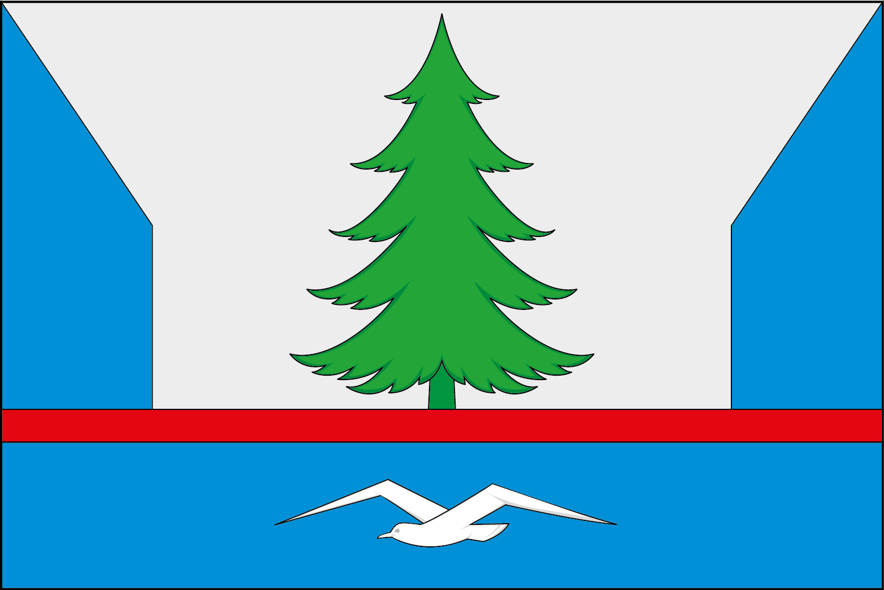

(оборотная сторона)
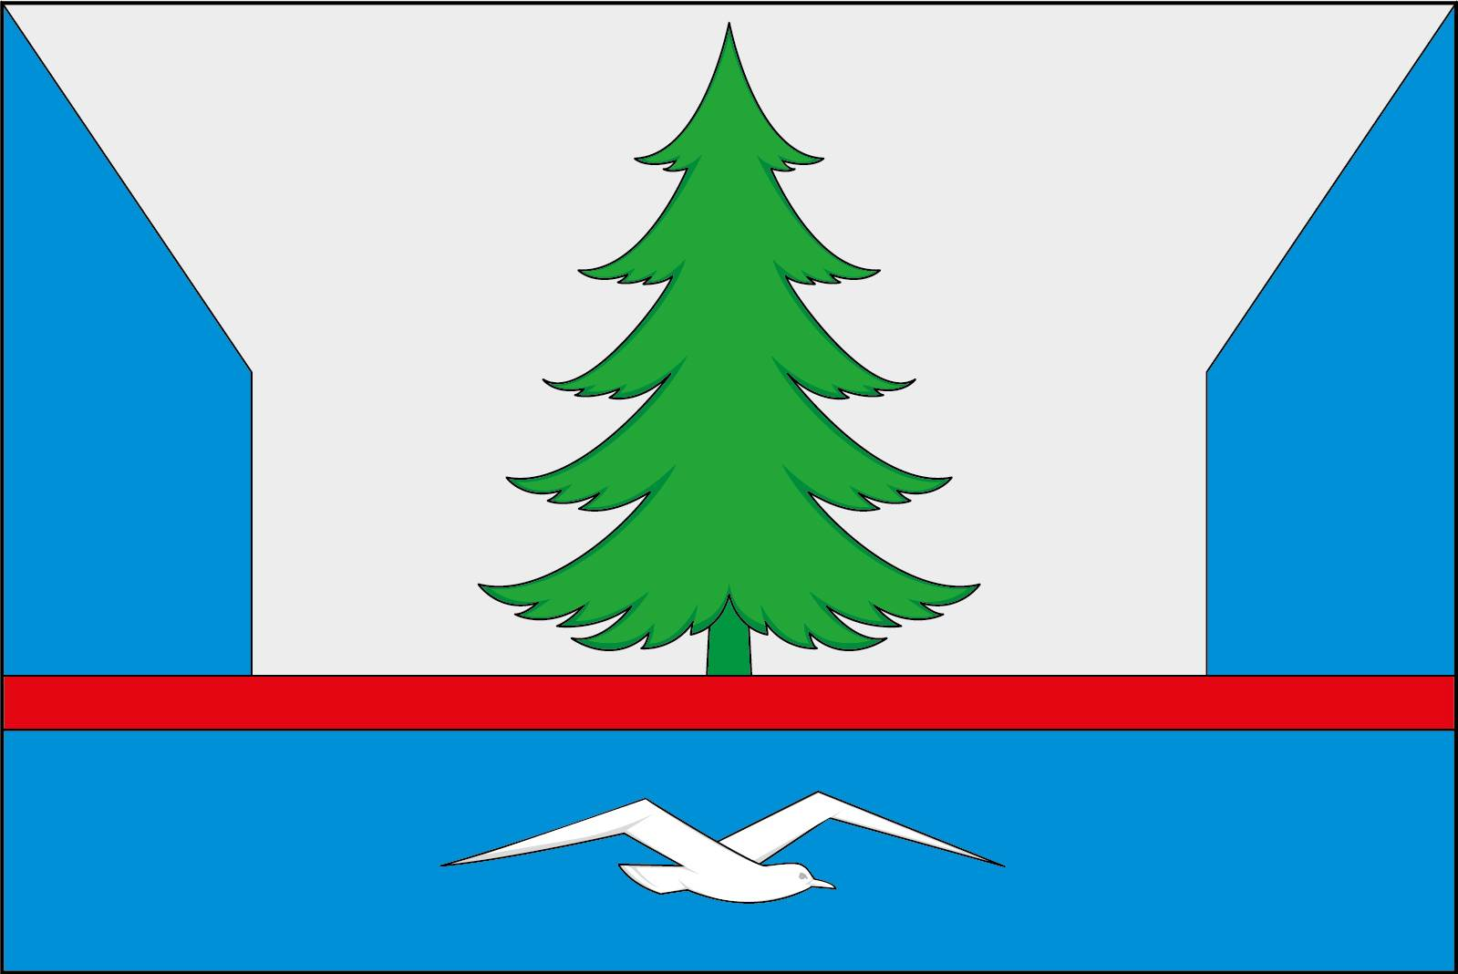

Размещение флагов: 1 – флаг РФ или субъекта РФ, 2 – флаг муниципального образования, где цифровые обозначения указывают на степень почетности места размещения флага при взгляде от зрителя.

